À l’attention du webmaster du site Chez nos boules de poils

Le site possède une architecture comme suis :

* Un projet Angular pour la partie front (affichage)  
  situé ici : Chenil\Chenil\Front\chenil-front
* Un projet ASP.NET pour la partie back (serveur)  
  situé ici : Chenil\
* Une base de données MSSQL  
  situé ici : Chenil\Chenil\Data

Le projet a été construit de manière à pouvoir le lancer facilement depuis n’importe quel ordinateur (quel que soit l’OS) grâce à docker.

# Quelques mots sur docker

Extrait d’open Classroom :  
*Docker répond à une problématique forte dans le monde du développement.*

*Prenons un exemple : vous avez développé votre projet de Twitter Lite en local. Tout fonctionne bien, mais au moment de mettre en production, vous vous rendez compte que vous ne savez pas comment****déployer votre projet****. Un autre exemple : vous êtes dans une équipe de 10 personnes et chacun utilise un OS différent (Ubuntu, macOS, Windows, CentOS, etc.). Comment faire pour avoir un****environnement unifié et fonctionnel****chez l'ensemble des développeurs ?*

*Docker répond à ces problématiques en créant des conteneurs. Grâce à Docker, vous n'aurez plus de problème de différence d'environnement, et votre code marchera partout !*

Ainsi ce qu’il faut retenir c’est que la procédure d’installation ci-dessous est **rapide** et **qu’elle est la même quel que soit votre machine (Windows, linux ou mac ou même chez un hébergeur).**

# Installation en local

1. Installer docker : [https://www.docker.com](https://www.docker.com/)
2. Double cliquer sur start.bat si vous êtes sur Windows ou start.sh si vous êtes sous UNIX. Attendez que le processus se termine.
3. Ouvrir un navigateur à l'adresse [http://localhost:4202](http://localhost:4202/)
4. Vous pourrez désinstaller en double cliquant sur down.bat ou down.sh

# Modification du design

En tant que web master vous ne pouvez modifier que les éléments suivants :

* App.component.css
* App.component.html

Situés tous les deux dans le dossier : Chenil\Chenil\Front\chenil-front  
Après avoir enregistré vos modifications cliquer sur restartFront.bat si vous êtes sous Windows ou restartFront.sh si vous êtes sous UNIX. Puis ouvrir un navigateur à l'adresse [http://localhost:4202](http://localhost:4202/)

# Déploiement

Avant de déployer les mots de passe devront être changés (choisissez un qui vous convient et remplacer le dans les fichier suivant) :

* Chenil\Chenil\Data\ChenilContext.cs (mot de passe d’accès à la base de donnée)

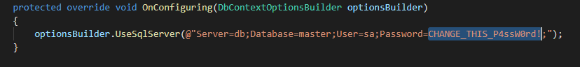

* Chenil\Docker-compose.yml (mot de passe d’accès à la base de donnée)

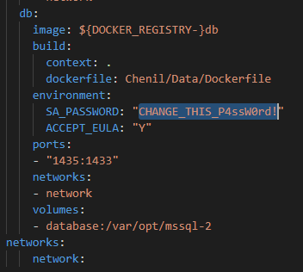

* Chenil\Chenil\Data \entrypoint.sh (mot de passe d’accès à la base de donnée)

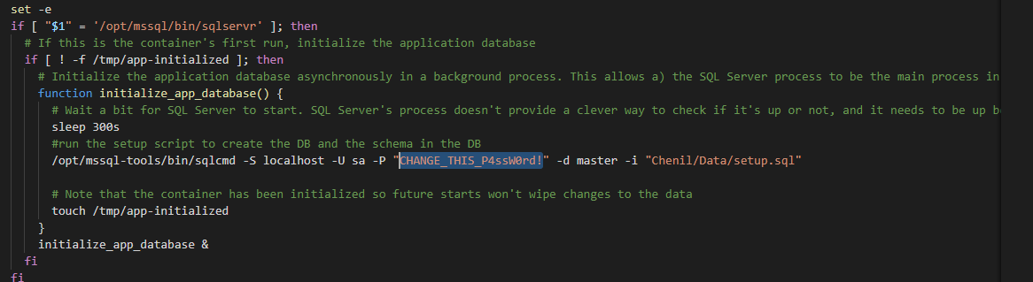

RAJOUTER LE CHANGEMENT DE MOT DE PASSE ADMIN !!!!!!!!!!!!

Aucun des éléments suivants ne doit être présent sur le serveur : restart.bat, restart.sh, down.bat, down.sh, restartDB.bat, restartDB.sh. Ce sont des reboot qui détruisent la base de données et son contenu.

Concernant l’hébergeur tout est de choisir un hébergeur compatible avec docker et pas cher (par exemple <https://jelastic.com/pay-per-use/> 5 euros par mois)

La procédure d’installation est la même qu’en local mais depuis le serveur de l’hébergeur.

## Vous avez apporté des modifications au code après le premier déploiement et vous souhaitez les apporter au serveur

N’hésitez pas à faire une sauvegarde du contenu de la bdd.

Remplacer les fichiers

* App.component.css
* App.component.html

Double-Cliquer sur restartFront.bat si l’hébergeur est sous Windows ou restartFront.sh si l’hébergeur est sous UNIX.